LIGJ

Nr.10 017, datë 13.11.2008

PËR PËRCAKTIMIN E POLIGONEVE PËR ASGJËSIMIN E MUNICIONEVE TË FORCAVE TË ARMATOSURA TË REPUBLIKËS SË SHQIPËRISË
(Ndryshuar me ligjin nr. 10293, datë 1.7.2010)
(I përditësuar)

Në mbështetje të neneve 78 e 83 pika 1 të Kushtetutës, me propozimin e Këshillit të Ministrave,

KUVENDI
I REPUBLIKËS SË SHQIPËRISË

VENDOSI:

KREU I
DISPOZITA TË PËRGJITHSHME

Neni 1

Qëllimi

Ky ligj përcakton sipërfaqet e territorit, prona të shtetit apo në pronësi të subjekteve të tjera, të cilat mund të përdoren si poligone për asgjësimin e municioneve të Forcave të Armatosura të Republikës së Shqipërisë, si dhe mënyrën e administrimit të tyre.

Neni 2

Në këtë ligj, termat e mëposhtëm kanë këto kuptime:
1. “Poligon për asgjësimin e municioneve” është një sipërfaqe territori, me përmasa e kufizime të caktuara, që shërben për asgjësimin e municioneve të kalibrave të ndryshëm, në përdorim të Forcave të Armatosura.
2. “Zonë sigurie” është një sipërfaqe territori, hapësire ajrore dhe detare, që kufizon, nga të gjitha anët, rrethore, poligonin për zhvillimin normal të asgjësimit të municioneve luftarake.

KREU II
PËRCAKTIMI I POLIGONEVE

Neni 3

1. Poligonet e asgjësimit të municioneve të Forcave të Armatosura përcaktohen në këtë ligj.
2. Këto poligone mund të përdoren edhe për asgjësimin e municioneve të Policisë së Shtetit dhe të municioneve të kapura e të grumbulluara nga kjo polici. Asgjësimi i municioneve, për këtë rast, do të bëhet sipas një marrëveshjeje ndërmjet Ministrisë së Mbrojtjes dhe Ministrisë së Brendshme.

Neni 4

Poligonet për asgjësimin e municioneve
(Shtuar shkronjat “f”, “g”, “gj” dhe “h” me ligjin nr. 10293, datë 1.7.2010)

1. Poligonet për asgjësimin e municioneve të Forcave të Armatosura janë:
a) poligoni “Livadhet e Hamzit”, Pukë;
b) poligoni “Shën Noi Madh”, Bizë;
c) poligoni “Zgarë”, Librazhd;
ç) poligoni i Shënmrisë, Gramsh;
d) poligoni “Përroi i Bigazit”, Skrapar;
dh) poligoni “Fushë Roshaj”, Voskopojë;
e) poligoni i Trajlarit, Këlcyrë;
ë) poligoni “Jubë”, Sukth, Durrës;
f) poligoni Kepi i Skënderbeut, Mat;
g) poligoni Zharrë, Tepelenë;
gj) poligoni Mali i Tërpanit, Berat;
h) poligoni Qafa e Barit, Labinot Mal.
2. Koordinatat e poligoneve të asgjësimit të municioneve të Forcave të Armatosura janë të përcaktuara në genplanet, që i bashkëlidhen këtij ligji.

Neni 4/1

Poligonet për asgjësimin e barutit
(Shtuar me ligjin nr. 10293, datë 1.7.2010)

1. Poligonet për asgjësimin e barutit të Forcave të Armatosura janë:
a) poligoni Xibrakë, Elbasan;
b) poligoni Lumi i Oltës, Gramsh.
2. Koordinatat e poligoneve të asgjësimit të barutit të Forcave të Armatosura janë të përcaktuara në genplanet, që i bashkëlidhen këtij ligji.

KREU III
ADMINISTRIMI I POLIGONEVE

Neni 5

Administrimi i poligoneve

1. Sipërfaqja e territorit të poligoneve të asgjësimit të municioneve të Forcave të Armatosura të Republikës së Shqipërisë, gjatë periudhës së asgjësimit të tyre, administrohet nga Ministria e Mbrojtjes.
2. Sipërfaqja e tokës së poligoneve, që nuk është pronë shtetërore, do të merret, për nevoja të asgjësimit të municioneve, në përdorim të përkohshëm, në përputhje me ligjin nr.8561, datë 22.12.1999 “Për shpronësimet dhe marrjen në përdorim të përkohshëm të pasurisë, pronë private, për interes publik”.

Neni 6

Marrja e një sipërfaqeje toke jashtë poligonit

Ministria e Mbrojtjes, për nevoja të asgjësimit të municioneve, mund të marrë, në raste të veçanta, në përdorim të përkohshëm, një sipërfaqe jashtë territoreve të poligoneve të përcaktuara në këtë ligj, vetëm sipas ligjit nr.8561, datë 22.12.1999 “Për shpronësimet dhe marrjen në përdorim të përkohshëm të pasurisë, pronë private, për interes publik”.

Neni 7

Funksionimi i poligoneve

Për funksionimin dhe administrimin e poligoneve, Ministri i Mbrojtjes miraton rregulloret përkatëse, të propozuara nga Shtabi i Përgjithshëm i Forcave të Armatosura.

Neni 8

Miratimi paraprak i kërkesës për ndërtim

Ndërtimi i objekteve të përkohshme dhe të përhershme, brenda territorit të poligoneve dhe brezit të sigurisë, bëhet në përputhje me legjislacionin në fuqi dhe vetëm me miratimin paraprak të Ministrit të Mbrojtjes.

Neni 9

Rajone tokësore, hapësira detare dhe korridore ajrore të kufizuara

1. Ministria e Mbrojtjes, për nevoja të asgjësimit të municioneve, përcakton rajone tokësore, hapësira detare e korridore ajrore të kufizuara përkohësisht për qarkullim, lundrim, fluturim, gjueti e çdo veprimtari tjetër, që krijon premisa për shkaktim dëmi, duke njoftuar 30 ditë përpara, me shkrim, organet përkatëse.
2. Për përcaktimin e zonave të kufizuara dhe njoftimin e organeve përkatëse, në zbatim të këtij neni, Ministria e Mbrojtjes, Ministria e Mjedisit, Pyjeve dhe Administrimit të Ujërave, Ministria e Bujqësisë, Ushqimit dhe Mbrojtjes së Konsumatorit, Ministria e Brendshme, Ministria e Punëve Publike, Transportit dhe Telekomunikacionit dhe Ministria e Turizmit, Kulturës, Rinisë dhe Sporteve nxjerrin një udhëzim të përbashkët.

Neni 10

Vendet e ndaluara për realizimin e asgjësimit të municioneve
(Ndryshuar me ligjin nr. 10293, datë 1.7.2010)

1. Ndalohet realizimi i asgjësimit të municioneve në det dhe jashtë kufirit shtetëror.
2. Distancat e sigurisë nga instalimet e shpimit dhe të shfrytëzimit të naftës, qendrat e banuara, rezervuarët, digat dhe vendet me rezerva të burimeve nënujore, monumentet e natyrës, zonat e mbrojtura, monumentet e kulturës të kategorisë I e II e zonat e tyre të mbrojtura dhe korridoret e hyrjes e të daljes së aviacionit civil në hapësirën ajrore të vendit do të jenë sipas përcaktimeve të bëra nga Ministria e Mbrojtjes, në përputhje me standardet e asgjësimit të municioneve.
3. Për përcaktimin e këtyre distancave merret mendimi i Agjencisë së Shërbimit Arkeologjik, ndërsa për distancat e sigurisë nga digat e rezervuarëve të bujqësisë merret mendimi i Komitetit Kombëtar të Digave të Mëdha.

KREU IV
KOMPENSIMI I DËMEVE DHE NJOFTIMI I POPULLSISË

Neni 11

Mënyra e kompensimit të dëmeve

1. Dëmet e shkaktuara, si rrjedhojë e asgjësimit të municioneve të Forcave të Armatosura të Republikës së Shqipërisë, kompensohen në mënyrë të drejtpërdrejtë dhe sipas marrëveshjes ndërmjet Ministrisë së Mbrojtjes dhe palëve të dëmtuara.
2. Nëse konflikti nuk zgjidhet me marrëveshje, atëherë palët i drejtohen gjykatës përkatëse.

Neni 12

Dëmtimet e mjedisit

1. Dëmet që i shkaktohen mjedisit, si pasojë e asgjësimit të municioneve luftarake, rimbursohen nga buxheti i Ministrisë së Mbrojtjes, megjithëse forcat ushtarake, që kryejnë asgjësimin e municioneve në këto poligone, janë të detyruara të marrin masat e nevojshme, për të minimizuar në maksimum dëmet, që mund t’i shkaktohen mjedisit.
2. Ministria e Mbrojtjes, Ministria e Mjedisit, Pyjeve dhe Administrimit të Ujërave, Ministria e Bujqësisë, Ushqimit dhe Mbrojtjes së Konsumatorit e Ministria e Turizmit, Kulturës, Rinisë dhe Sporteve nxjerrin udhëzimin e përbashkët për mënyrën e kthimit në gjendjen fillestare të mjedisit të dëmtuar dhe të rimbursimit të fondeve të nevojshme.

Neni 13

Bashkëpunimi me institucionet

1. Njësitë përkatëse të Forcave të Armatosura, 30 ditë përpara zhvillimit të asgjësimit të municioneve, njoftojnë organet e qeverisjes vendore, në territorin e të cilave shtrihet poligoni, apo të atyre, me të cilat kufizohet poligoni.
2. Organet e qeverisjes vendore janë të detyruara që, brenda 5 ditëve nga data e marrjes së njoftimit, të bëjnë njoftimin e popullsisë përreth. Njoftimi bëhet 5 ditë rresht në gazetat vendore, televizionet vendore, si dhe për komunat, që nuk i kanë këto mjete, me shpallje në një vend të dukshëm.
3. Ministria e Mbrojtjes bashkëpunon me Agjencinë e Shërbimit Arkeologjik për kryerjen në terren të survejimit arkeologjik, para fillimit të operacioneve të asgjësimit të municioneve, si dhe gjatë kohës së kryerjes së tyre.
4. Ministria e Mbrojtjes bashkëpunon me Komitetin Shtetëror të Mbrojtjes së Tokës për parandalimin e dëmtimeve, që mund t’i bëhen tokës bujqësore, gjatë kryerjes së asgjësimit të municioneve në poligone.

KREU V
DISPOZITA TË FUNDIT

Neni 14

Nxjerrja e akteve nënligjore

1. Ngarkohen Ministria e Mbrojtjes, Ministria e Mjedisit, Pyjeve dhe Administrimit të Ujërave, Ministria e Bujqësisë, Ushqimit dhe Mbrojtjes së Konsumatorit, Ministria e Brendshme, Ministria e Punëve Publike, Transportit dhe Telekomunikacionit dhe Ministria e Turizmit, Kulturës, Rinisë dhe Sporteve që, brenda gjashtë muajve nga data e hyrjes në fuqi të ligjit, të nxjerrin udhëzimin e përbashkët, në zbatim të nenit 9 të këtij ligji.
2. Ngarkohen Ministria e Mbrojtjes, Ministria e Mjedisit, Pyjeve dhe Administrimit të Ujërave, Ministria e Bujqësisë, Ushqimit dhe Mbrojtjes së Konsumatorit dhe Ministria e Turizmit, Kulturës, Rinisë dhe Sporteve që, brenda gjashtë muajve nga data e hyrjes në fuqi të ligjit, të nxjerrin udhëzimin e përbashkët, në zbatim të nenit 12 të këtij ligji.

Neni 15

Hyrja në fuqi

Ky ligj hyn në fuqi 15 ditë pas botimit në Fletoren Zyrtare.

Shpallur me dekretin nr.5950, datë 24.11.2008 të Presidentit të Republikës së Shqipërisë,
Bamir Topi

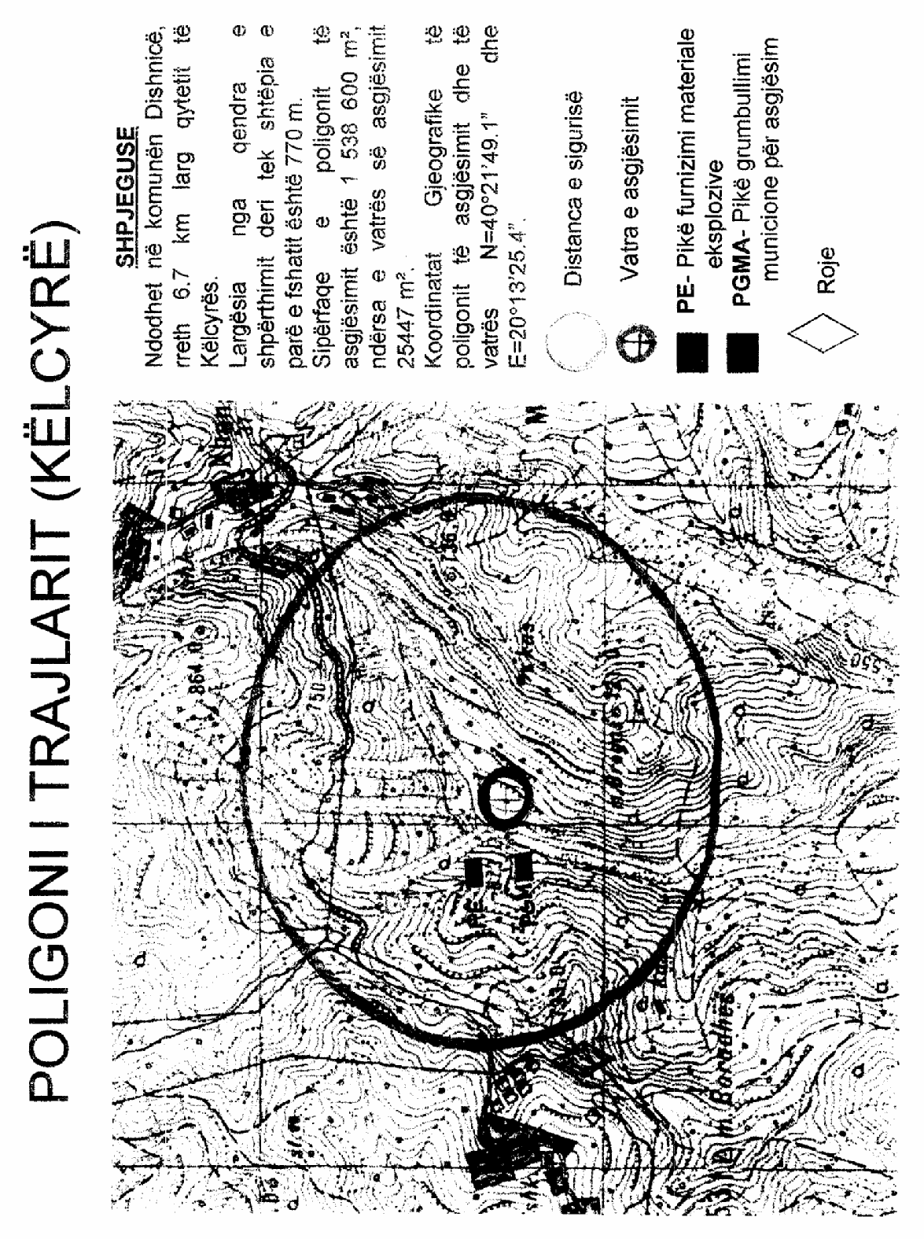

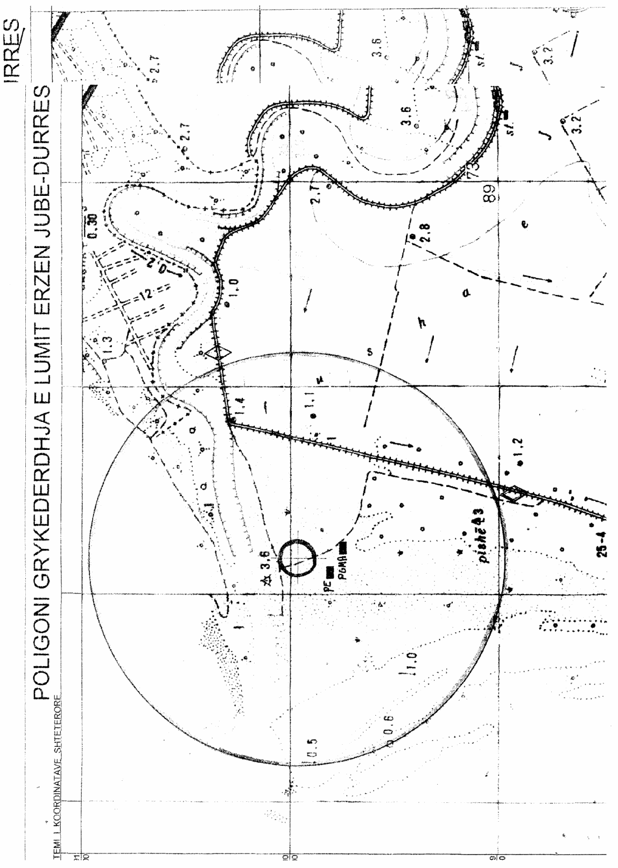

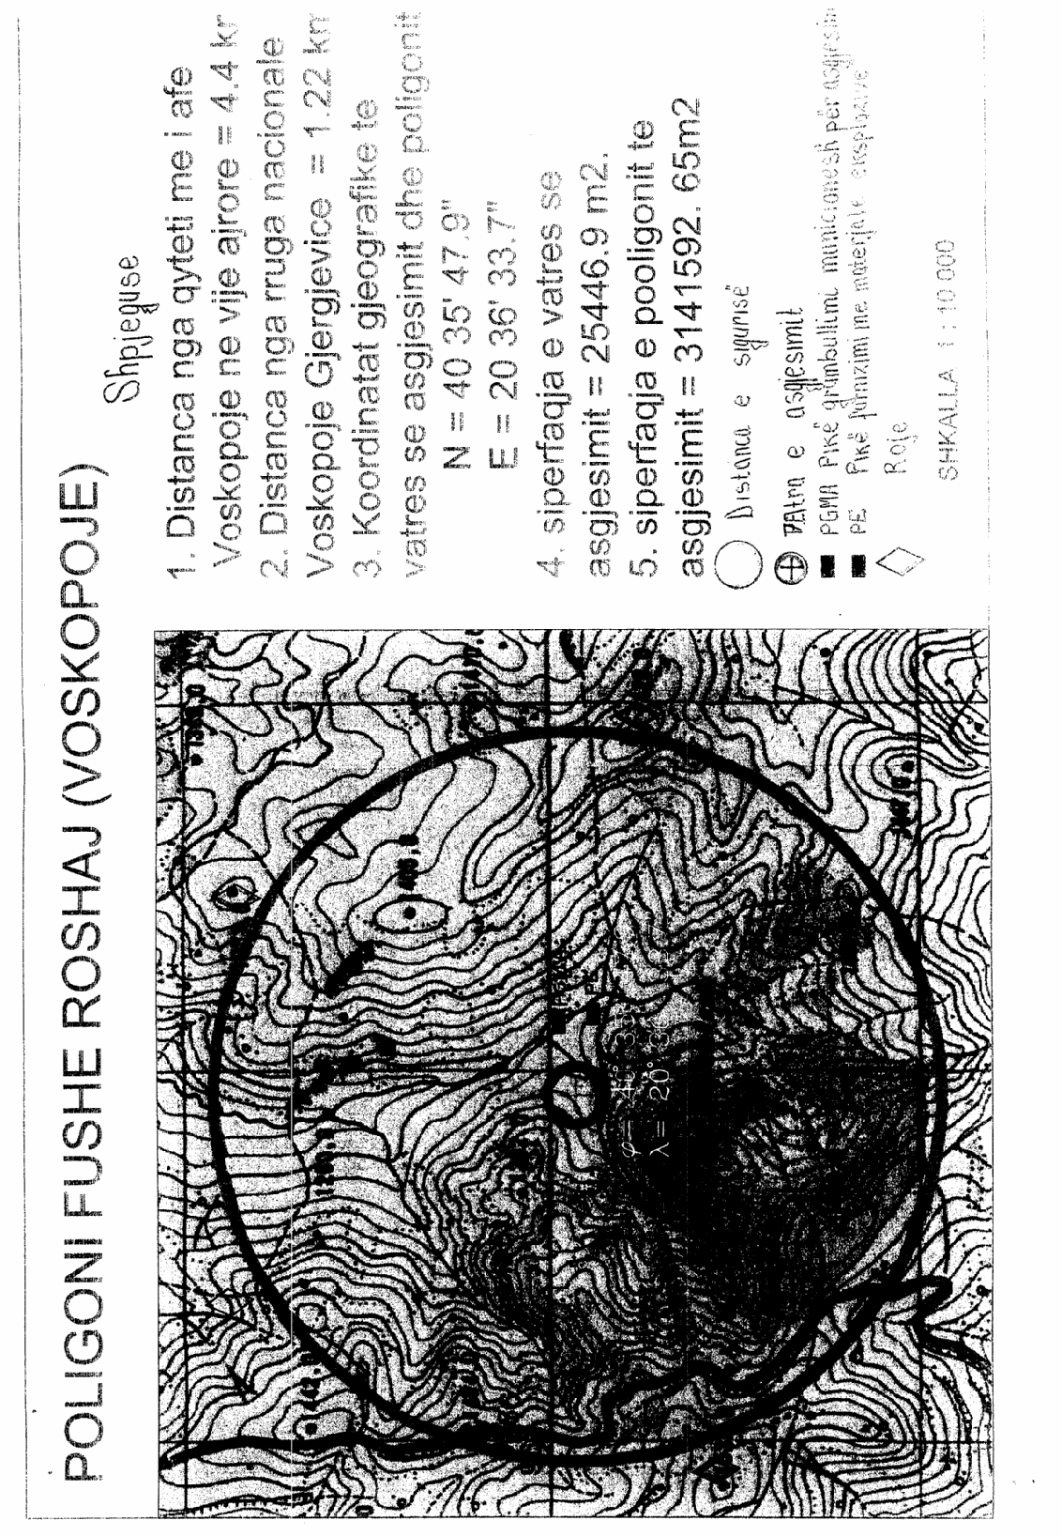

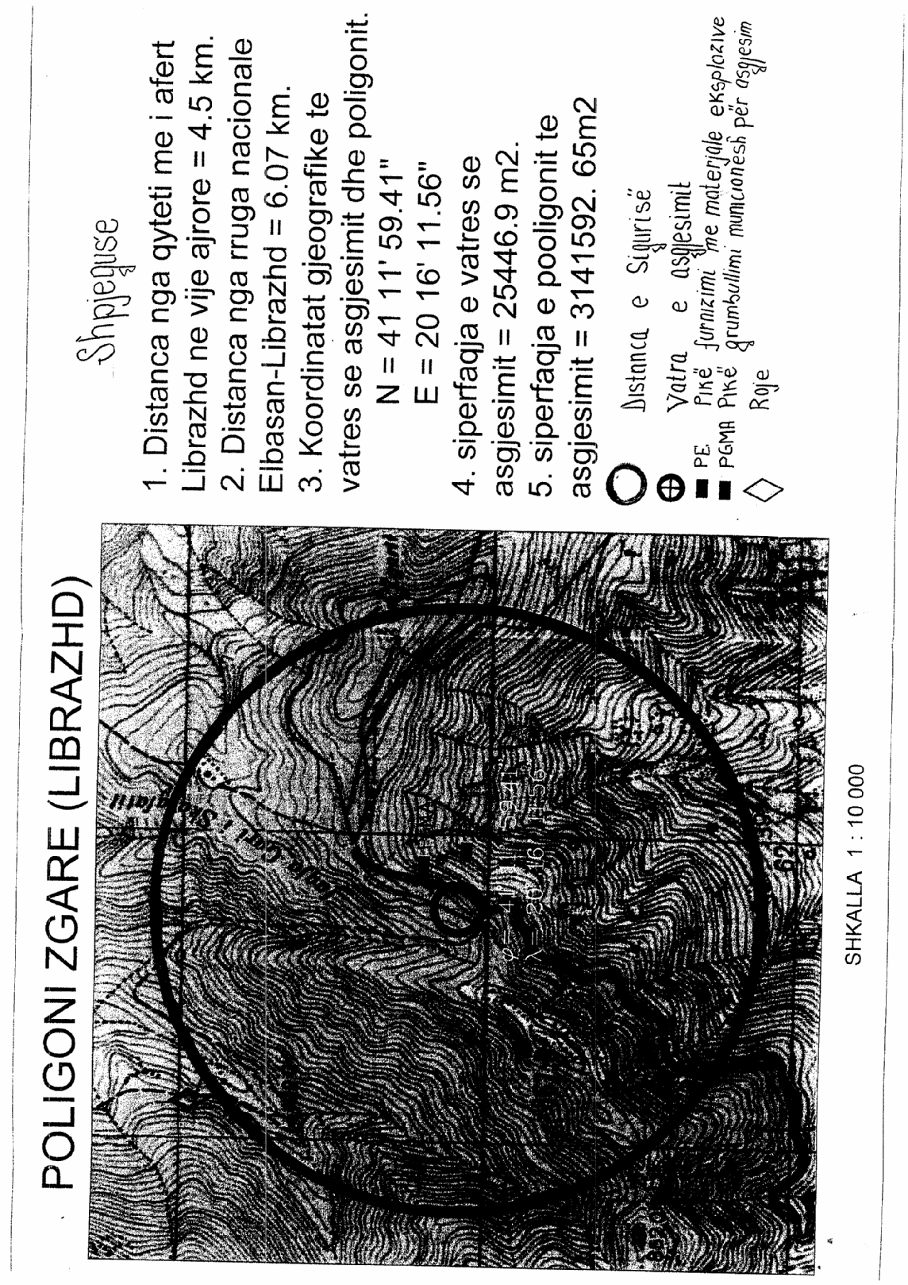

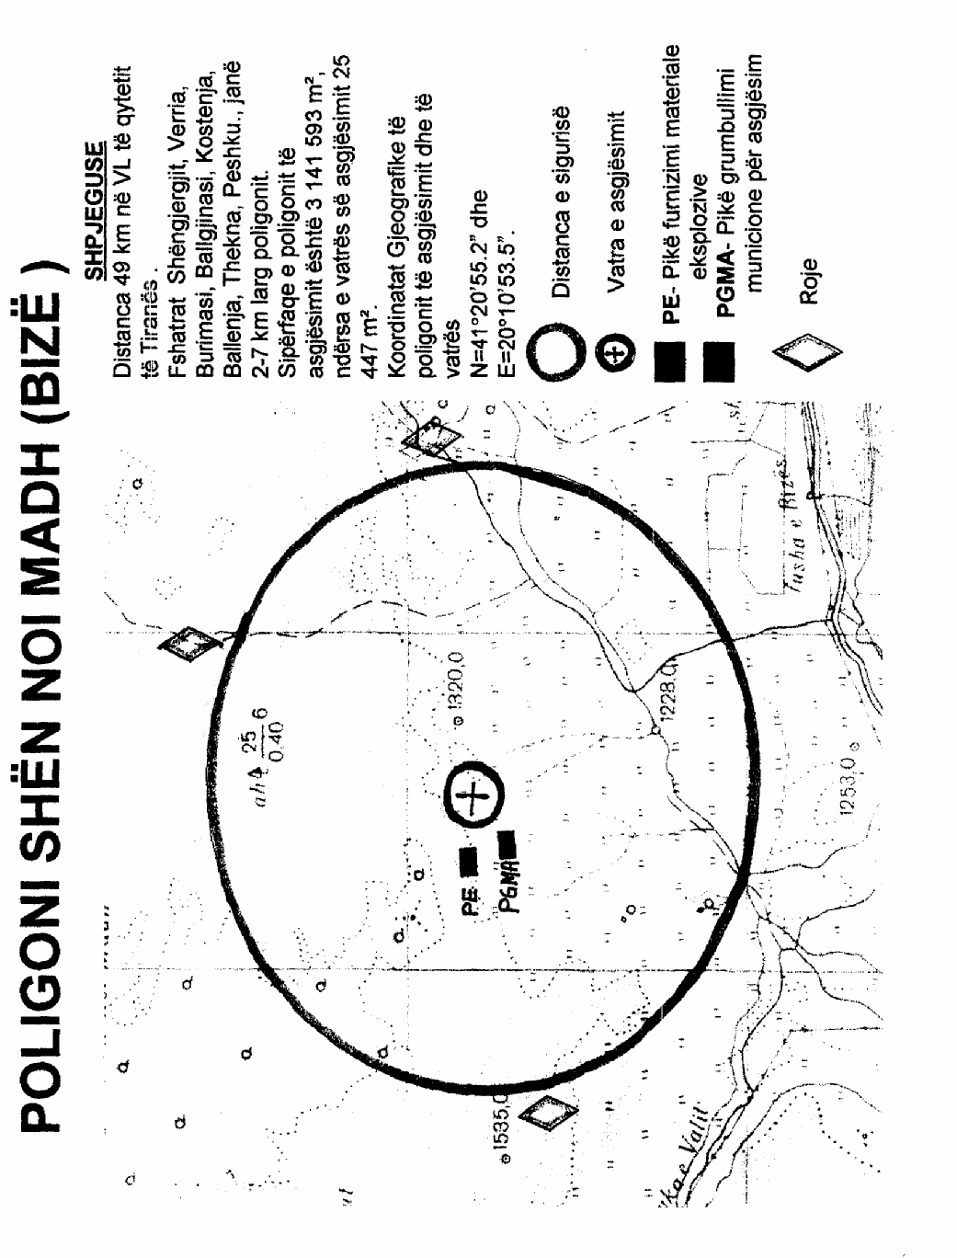

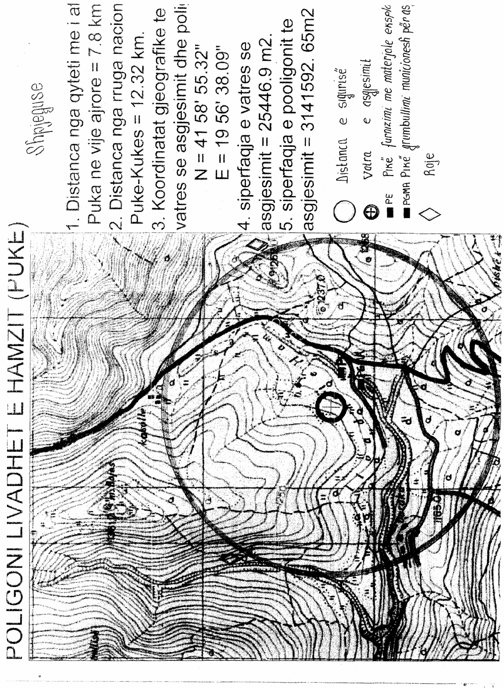

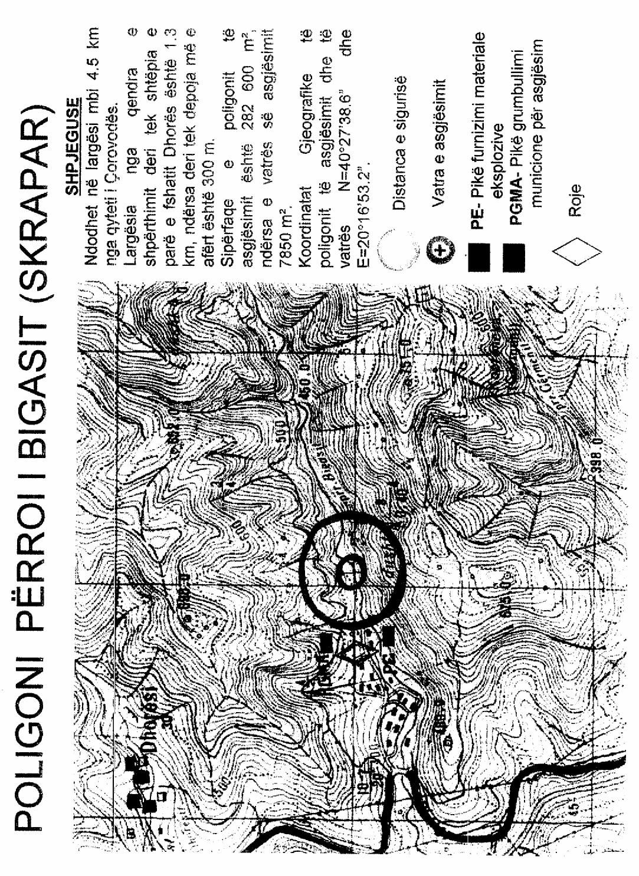

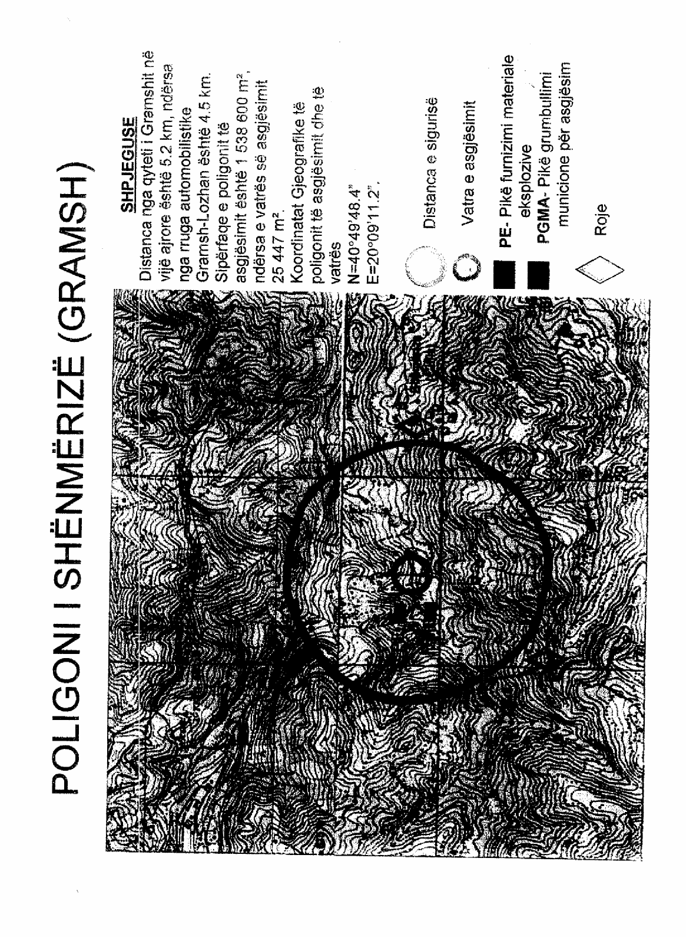

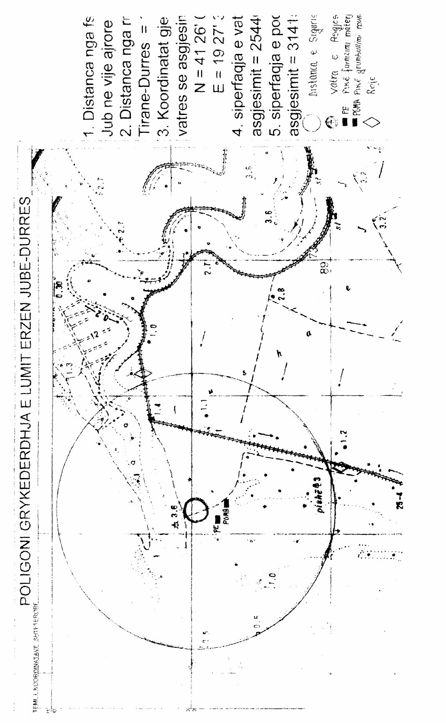
(Shtuar me ligjin nr. 10293, datë 1.7.2010)

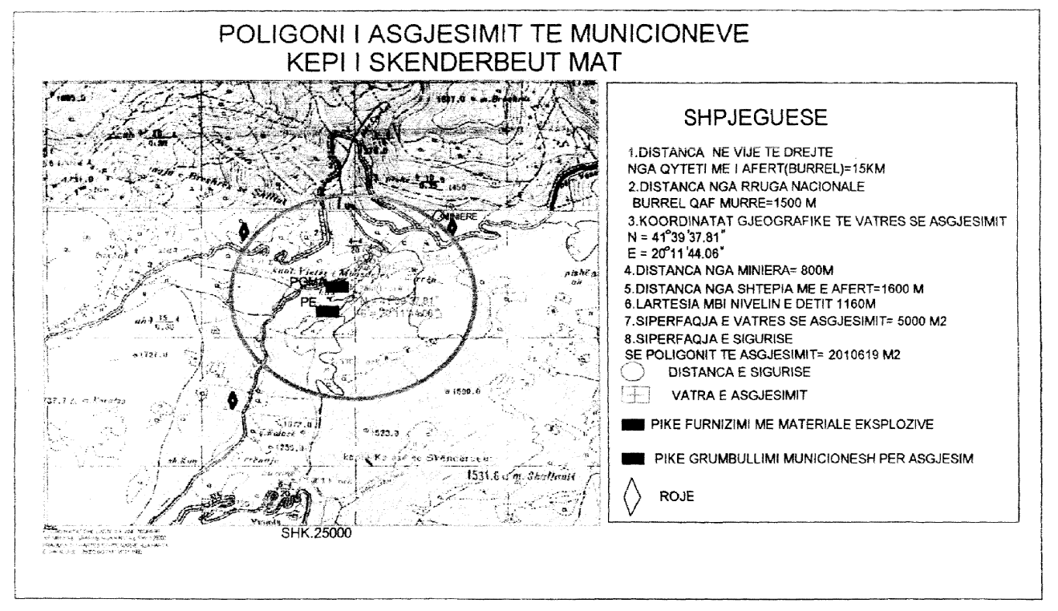

(Shtuar me ligjin nr. 10293, datë 1.7.2010)

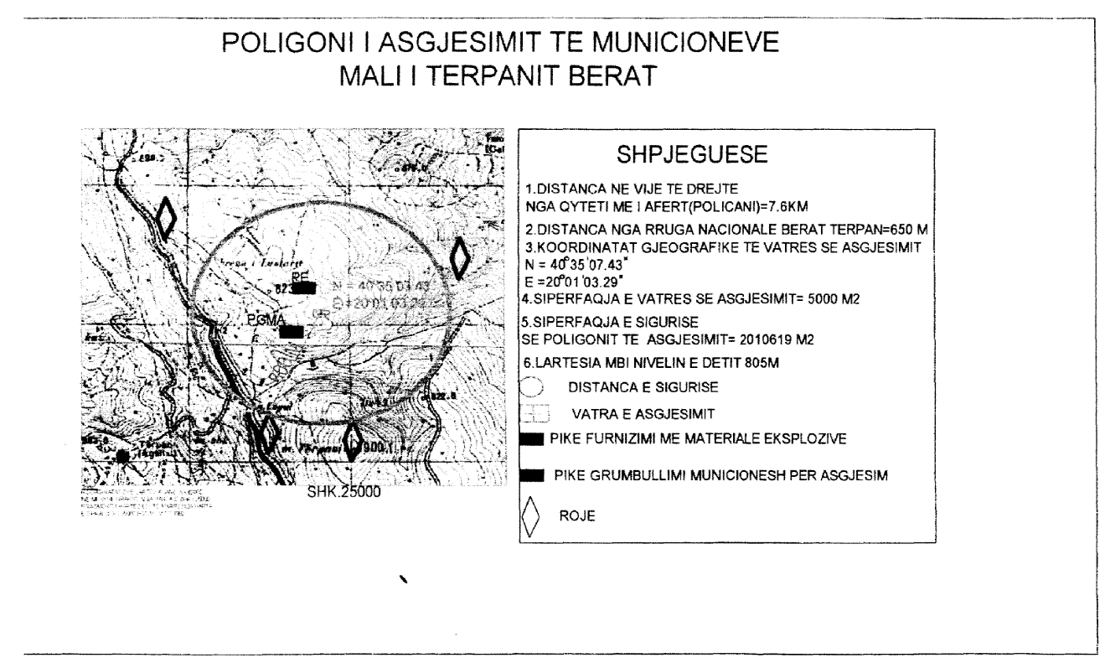

(Shtuar me ligjin nr. 10293, datë 1.7.2010)

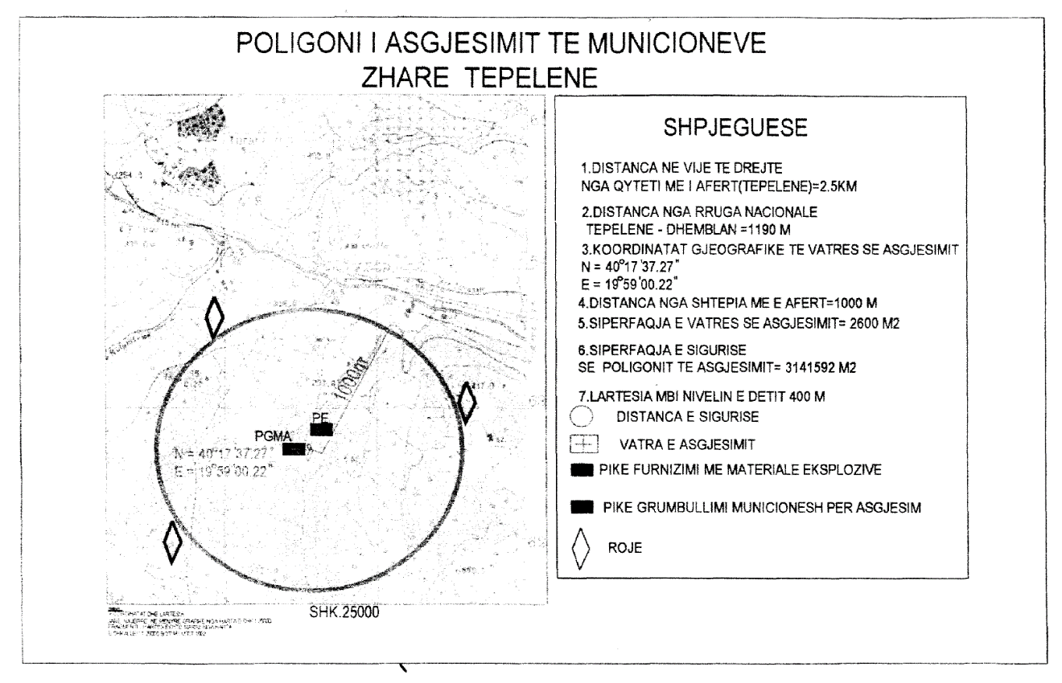

(Shtuar me ligjin nr. 10293, datë 1.7.2010)

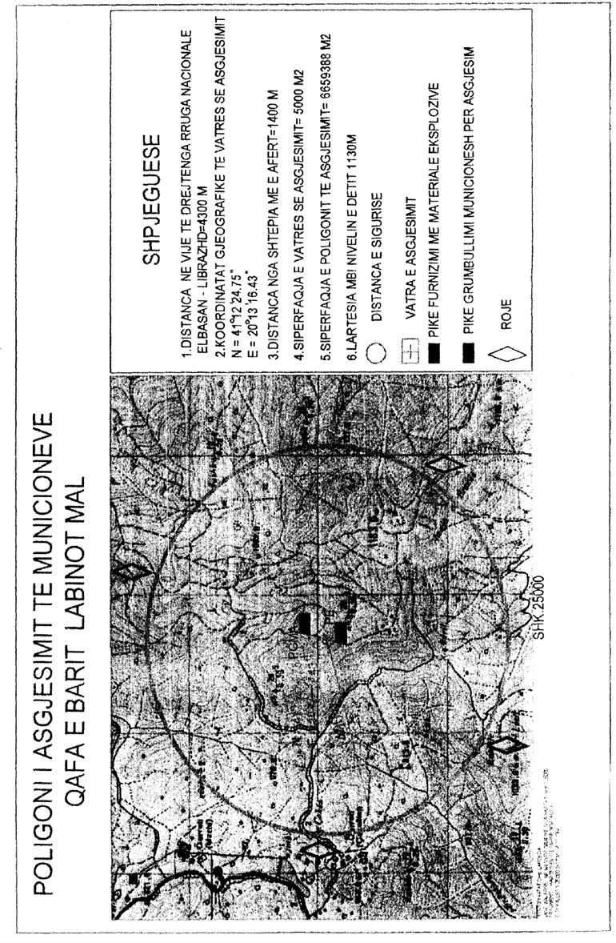

(Shtuar me ligjin nr. 10293, datë 1.7.2010)

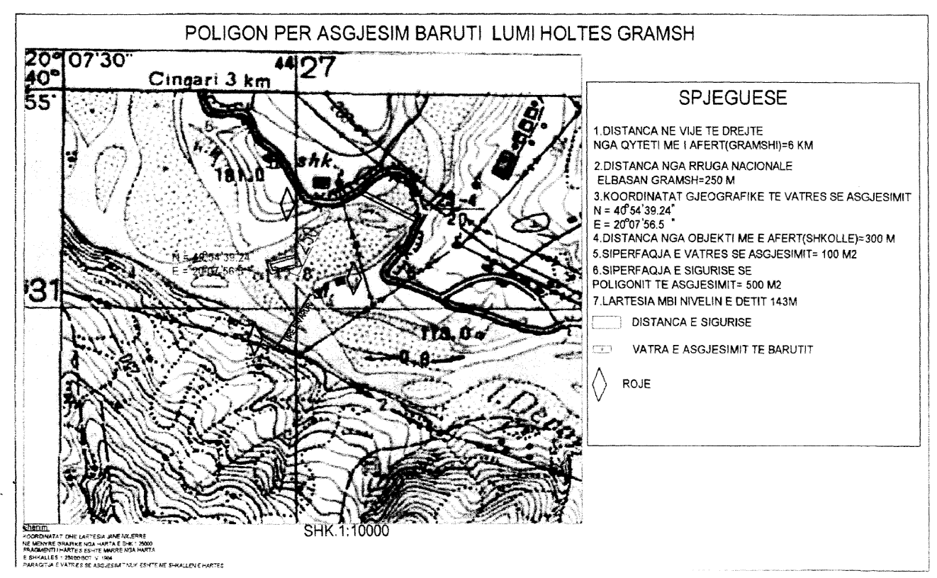

(Shtuar me ligjin nr. 10293, datë 1.7.2010)

